Semana: | Lunes 30 al 03 de septiembre
Sector: Comunicación  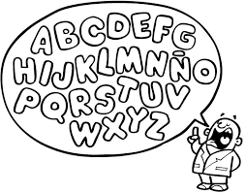 | Próximos contenidos:  • Trabajar en el libro magia de las palabras las paginas (55, 56 y 57), más guías de armado y desarmado de palabras.  Lunes 30 de agosto.  - Trabajar en el libro magia de las palabras las paginas (58, 59 y 60), más lectura.  Martes 31 de agosto.  - Trabajar en el libro magia de las palabras las paginas (61, 62 y 63) más guía para transcribir palabras.  Miércoles 01 de septiembre.  - Trabajar en el libro magia de las palabras las paginas (64, 65, 66 y 67).  Viernes 03 de septiembre.
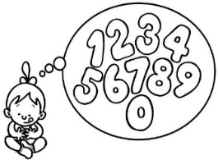  Sector: Matemáticas | Próximos contenidos: Evaluaciones  • Conocer gráficos, mostrar PPT más guías de trabajo.  Lunes 30 de agosto.  - Actividad con material concreto, confección de una regla para trabajar en medición, con hoja de registro.  Materiales:  - Lápices de colores  - Tijeras  - Hoja de block  - Tener dibujada una regla de 20 cm en una hoja de oficio  Martes 31 de agosto.  - Medición con manos y pies, más hoja de registro.  Miércoles 01 de septiembre.  - Conocer cuerpos, volumen y peso, se mostrará PPT más guías de trabajo.  Viernes 03 de septiembre.
Sector: Historia | Próximos contenidos:  “Importantes de Chile”  • GABRIEL MISTRAL  -Se mostrará PPT de presentación más lamina de trabajo y memorizar poema.  Jueves 02 de septiembre.
Sector: Ciencias Naturales | Próximos contenidos:  “Características de la flora y fauna de Chile”  - Se mostrará PPT más actividad en cuaderno de ciencias.  Lunes 30 de agosto.
Talleres  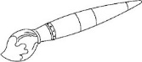 | “Juegos típicos”  - Se mostrará PPT más preguntas y actividad didáctica (yincana).  Materiales:  -un plato plástico  -harina  -frugelette (3)  -una cuchara sopera  -una pelota de ping pong  - un globo  Miércoles 01 de septiembre.  - Confección de juego típico (emboque)  Materiales:  -embace de yogurt  -pegamento  -tapa de bebida  -tijeras  -pitilla o lana  - papel lustre  Viernes 03 de septiembre.

Educadora: Aracely Hernández
Técnico: Vivian Guerra

Kínder 2021
Colegio del Real

